Mac OS X Lion và những vấn đề thường gặp
Sản phẩm mới và hiện đại nhất của của Apple trong thời gian vừa qua – hệ điều hành Mac OS X Lion đã đáp ứng được rất nhiều kỳ vọng và sự mong đợi của cộng đồng người sử dụng bao gồm nhiều tính năng, thay đổi, và đặc biệt là giao diện. Tuy nhiên, cũng giống như một số phiên bản hệ điều hành trước kia của Apple, OS X Lion vẫn gặp phải một số vấn đề thường xuyên gây phiền phức cho người dùng. Trong bài viết dưới đây, chúng tôi sẽ hướng dẫn các bạn cách khắc phục một số vấn đề đó.
Không khởi động từ DVD:
Trong lần công bố này, Apple đã quyết định chỉ áp dụng hình thức download nếu người dùng muốn cài đặt Mac OS X Lion, nhưng đối với nhiều người hoặc mô hình hệ thống có nhiều máy tính muốn nâng cấp hệ điều hành trong tình trạng tốc độ kết nối Internet bình thường hoặc chậm thì vẫn có thể áp dụng cách dưới đây để khởi động – boot từ đĩa DVD bằng cách áp dụng phương pháp sau. Trước tiên, chúng ta phải download phần Lion installer từ Mac App Store (lưu ý rằng bước này chỉ cần thức hiện 1 lần duy nhất):
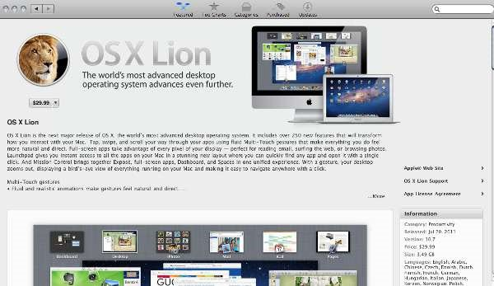
Sau khi kết thúc quá trình này, không chạy file Installer, vì nếu không thì chúng ta sẽ không thể tạo được Disk Image tại bước tiếp theo. Sau đó, kết nối 1 ổ Flash USB hoặc ổ cứng di động đã chuẩn bị sẵn (dung lượng còn trống tối thiểu là 4GB), và copy file cài đặt vừa tải về máy tính vào đây. Khi kết thúc, gỡ bỏ kết nối của thiết bị với máy tính, tuy nhiên trước khi tiến hành việc nâng cấp thì các bạn nên sao lưu hệ điều hành cũ bằng công cụ hỗ trợ Time Machine để đề phòng trường hợp rủi ro xảy ra:
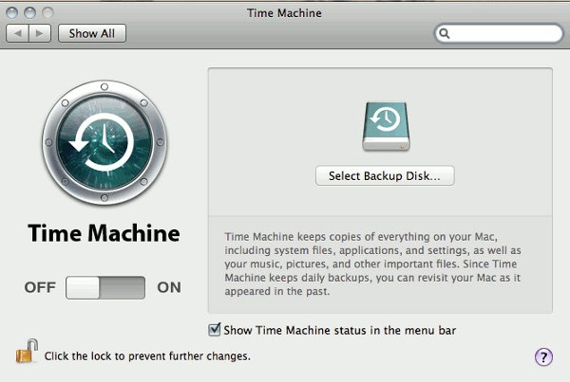
Khi hoàn tất quá trình sao lưu này, chúng ta sẽ tiếp tục với công việc chính – nâng cấp Lion. Kéo gói cài đặt vào thư mục Applications của máy cần tiến hành, nhấn đúp vào đây để bắt đầu:
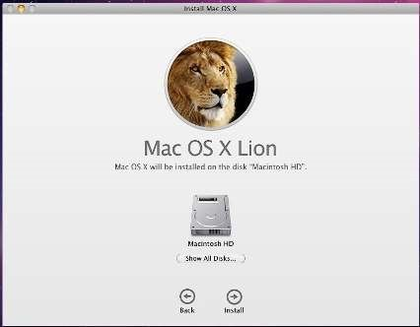
Và các bạn chỉ cần làm theo hướng dẫn hiển thị trên màn hình
Mặt khác, sau khi hoàn tất việc sao lưu hệ thống Snow Leopard, hãy mở phần Mac App Store và mua bản quyền sử dụng của Lion. Nhưng trước khi cài đặt, hãy mở thư mục Applications của Mac, nhấn chuột phải vào file cài đặt của Lion:
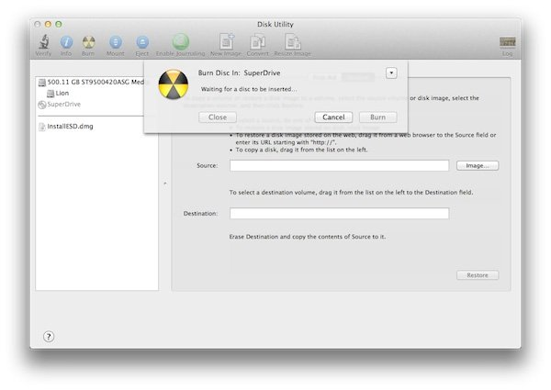
Chọn Show Package Contents và mở thư mục Shared Support, tại đây chúng ta sẽ thấy file image với tên là InstallESD.dmg – đây chính là file image của Lion, copy file này ra Desktop. Khởi động tiện ích Disk Utility, nhấn nút Burn và khi hệ thống hiển thị thông báo xác nhận quá trình, chọn file InstallESD.dmg từ Desktop và ghi vào đĩa DVD.
Giao diện của iCal và Address Book:
Tính cho đến thời điểm này, những ảnh hưởng của Lion mang lại là không thể phủ nhận, xét cả về khía cạnh công nghệ và giao diện đồ họa, rõ ràng những bước tiến của Apple là vô cùng vững chắc. Nhưng vẫn còn đó một vài vấn đề nho nhỏ, vẻ bề ngoài của iCal và Address Book chính là 1 trong những vấn đề đó.
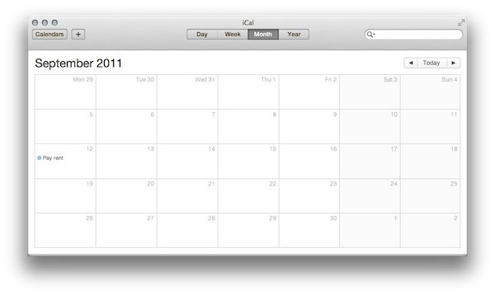
Tuy nhiên, các bạn có thể sử dụng công cụ hỗ trợ của MacNix để thay đổi phần giao diện của iCal cho giống với ảnh chụp màn hình trên, tuy nhiên các bạn cần chú ý sao lưu chương trình trước khi tiến hành để đề phòng rủi ro.
Vấn đề của Finder:
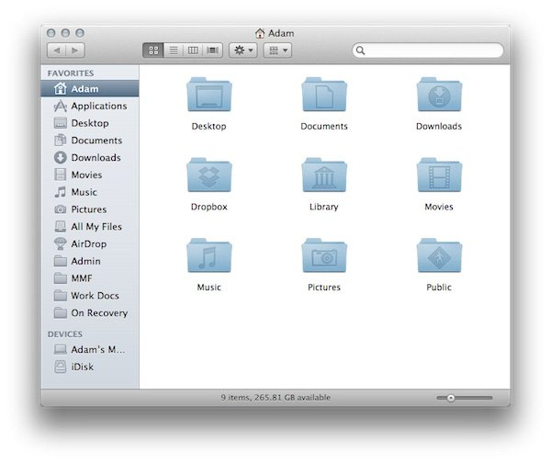
Tính cho đến thời điểm này, Finder vẫn chưa thể thoát ra khỏi hệ thống của Apple, mặc dù tính năng của nó đôi khi vượt quá tầm kiểm soát của nhiều người sử dụng, ví dụ như họ không thể khóa một số thư mục, Library, không thể xem được tổng dung lượng còn lại... Để khôi phục lại khả năng truy cập vào Library như bình thường, các bạn hãy mở Terminal và gõ lệnh sau:
chflags nohidden ~/Library/
Còn nếu muốn kiểm tra dung lượng phân vùng thì chỉ cần mở mới 1 cửa sổ Finder và chọn View > Show Status Bar.
Các thao tác của Trackpad:
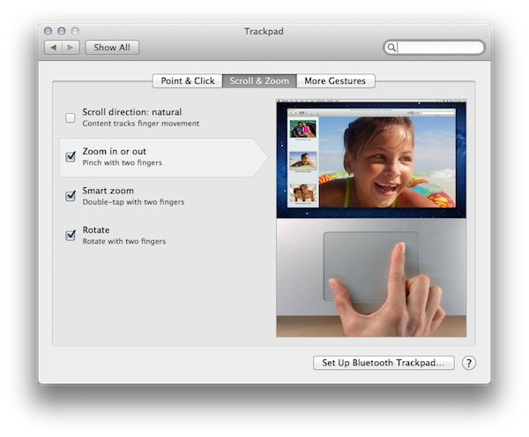
Tiếp theo, sự thay đổi gây ra nhiều tranh cãi của Mac OS X Lion là việc thay đổi hoàn toàn phần xử lý thông tin ban đầu của Trackpad. Hầu hết những vấn đề trên chúng ta đều có thể thay đổi hoặc khắc phục chỉ với vài thao tác hoặc câu lệnh Terminal, nhưng với Trackpad thì không hề đơn giản vì đây là phần xử lý cảm ứng đa điểm. Tất cả những gì cần làm tại đây là mở phần System Preferences > Trackpad > Scroll & Zoom > Scroll Direction: Natural, sau đó bỏ dấu check tại ô này. Bên cạnh đó, các bạn có thể tham khảo và sử dụng công cụ hỗ trợ Better Touch Tool.
Khả năng tương thích của các ứng dụng:
Cùng với sự xuất hiện của phiên bản Lion lần này, các nhà phát triển sẽ phải cố gắng nỗ lực nhiều hơn nữa để “bắt kịp” Lion.
Thanh Scrollbar:
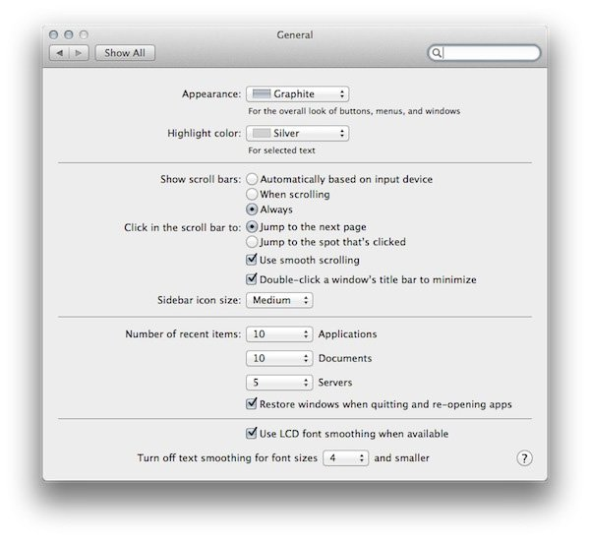
Cũng tương tự như Trackpad, thay đổi trong phần Scrollbar mang lại không ít phiền phức cho người dùng. Và để thay đổi lại, các bạn chỉ cần chọn System Preferences > General và thay đổi thiết lập của Show Scroll Bars thành Always.
Sắp xếp Mission Control:
Phần lớn người dùng Mac OS đều sử dụng Spaces, và họ tỏ ra không thích cách hệ điều hành tự “quyết định” phần Desktop nào để sắp xếp chương trình, ứng dụng. Để thay đổi lại, các bạn mở phần System Preferences -> Mission Control và bỏ dấu check tại ô Automatically rearrange spaces based on most recent use.
Chúc các bạn thành công!

